附件2

食品生产企业食品安全管理人员
抽查考试系统操作手册

第一部分：适用于市场监督管理部门监管人员

各级市场监督管理部门的监管人员通过“食安员抽考APP”对食品生产企业食品安全管理人员进行监督抽查考试。

准备工作
- 请联系“食安员抽考APP”开发部门的技术支持人员，将本省食品安全生产企业库信息和食品安全管理人员库数据导入食安员抽考APP系统中。
- 请联系“食安员抽考APP”开发部门的技术支持人员，预约本省“食安员抽考APP”免费培训课程。
- “食安员抽考APP”开发部门的技术支持中心联系电话：010-58859198，移动电话：18911666771。

下载食安员抽考APP
请扫描下面二维码进行APP下载。


注册和登录
打开“食安员抽考APP”, 进入手机登陆注册页面，未注册用户点击右上角【注册】（图一），填写信息完成注册，注册后填写登陆信息完成登陆（图二），登陆后进入首页（图三）。
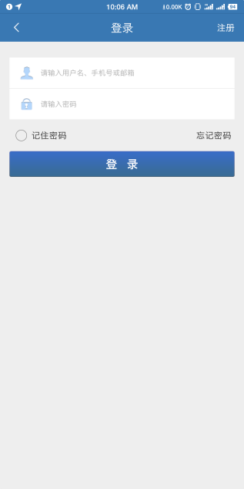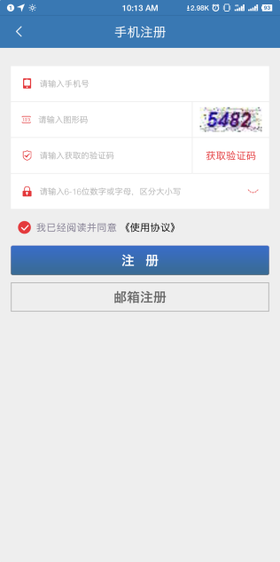
图一 图二
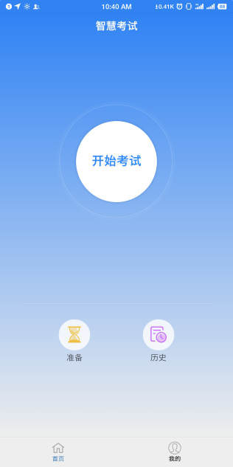
图三

发起抽查考试
技术支持人员通过后台对监管人员设置角色为考试管理员，设置为考试管理员成功后，点击底部标签栏【我的】,【我的】页面会出现【考试管理】菜单，点击【考试管理】（图四），进入【智慧考试】页面（图五）。
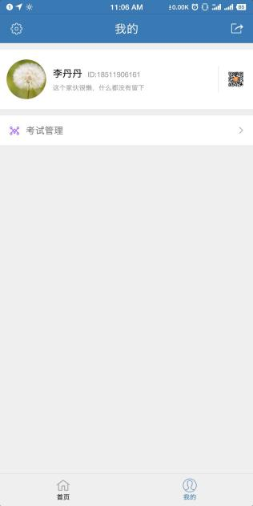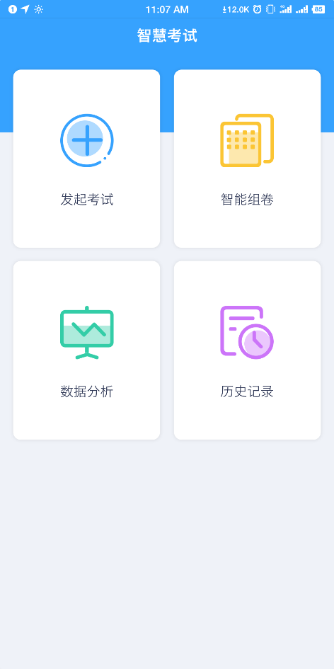
图四 图五
选择【发起考试】如（图五），填写发起考试信息（图六），点击【分享】把考试信息分享给参加考试的人员（图七），供参加考试的人员下载APP。
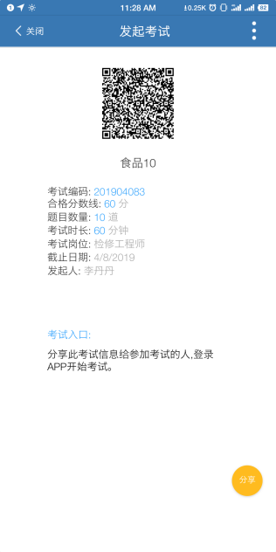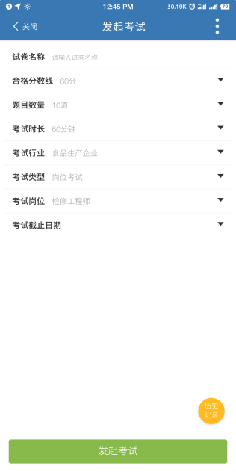
图六 图七

注意事项：
（1）建议考试前通知参加考试人员下载安装“食安员抽考”APP；
（2）发起考试后，把“试卷名称”或“试卷编码”或“试卷二维码”告诉参加考试人员，供参加考试人员搜索“试卷名称”或“试卷编码”或“试卷二维码”参加考试。

查看考试成绩
监管人员打开【首页】-【我的】-【考试管理】-【历史纪录】（图八），可查看所有参加抽考人员的成绩，也可输入考试名称和考试编码查看参加考试人员成绩（图九），也可导出excel表格。
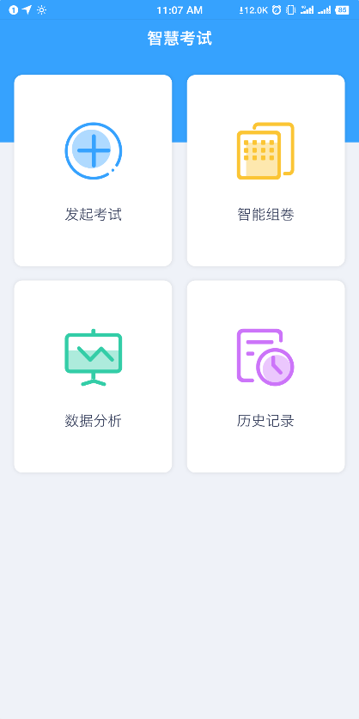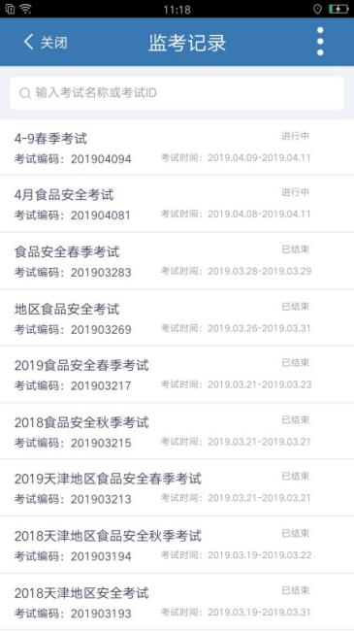
图八 图九

第二部分：适用于食品生产企业食品安全管理人员

下载食安员抽考APP
请扫描下面二维码进行APP下载。

如何注册和登录
打开“食安员抽考APP”, 进入手机登陆注册页面，未注册用户点击右上角【注册】（图一），填写信息完成注册，注册后填写登陆信息完成登陆（图二），登陆后进入首页（图三）。
图一 图二
图三

参加考试
参加考试人员登录“食安员抽考APP”后：
没有填写过考试信息的食品安全管理人员，以下均简称为“食安员”，点击【开始考试】（图四），进入准备信息页面（图五），填写信息后提交，进入信息确认页（图六），输入“试卷名称”或“试卷编码”或用食安员抽考APP扫描“试卷二维码”，进入考试。
填写过考试信息的食安员，点击开始考试（图四），进入信息确认页（图六），输入“试卷名称”或“试卷编码”或用食安员抽考APP扫描“试卷二维码”，进入考试。
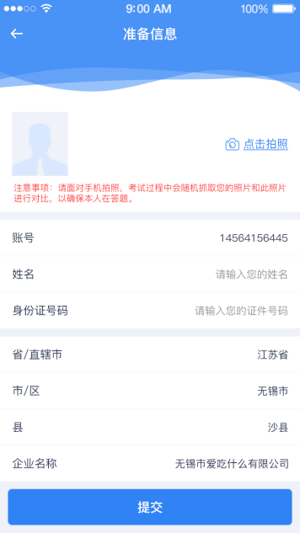
图四 图五
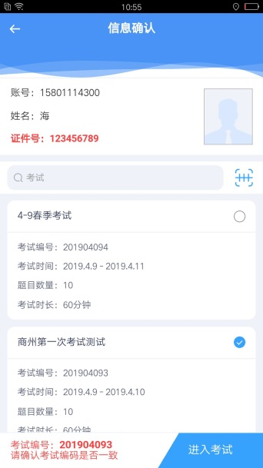
图六
点击开始考试，进入考试答题页面（图七），考试过程可以选择答题卡（图八），答题后提交跳转答题结果页（图九）
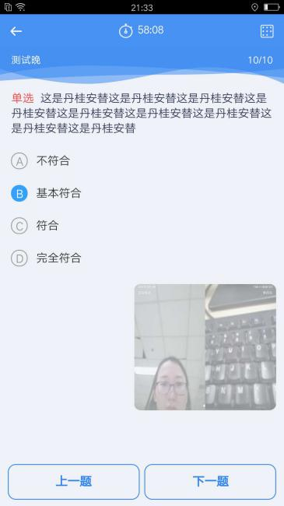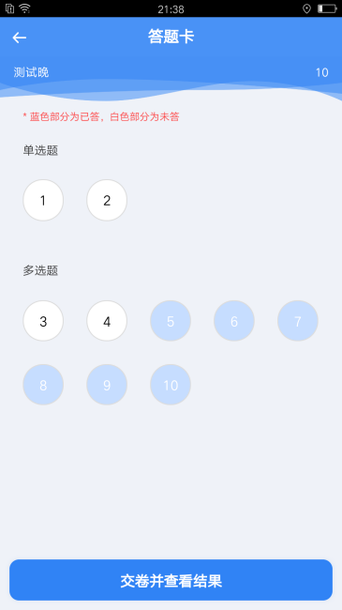
图七 图八
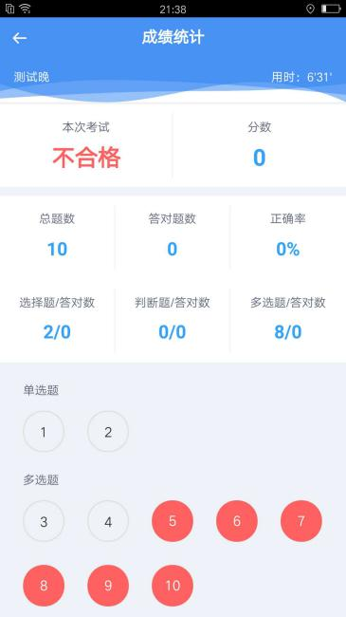
图九
注意事项：
考试过程APP自动识别正在考试的食安员面部，因此参加考试手机要具有前置摄像头，并确保人脸始终处于屏幕前方。

查看考试成绩
食安员打开【首页】（图十），点击【历史】查看个人考试成绩纪录（图十一）。
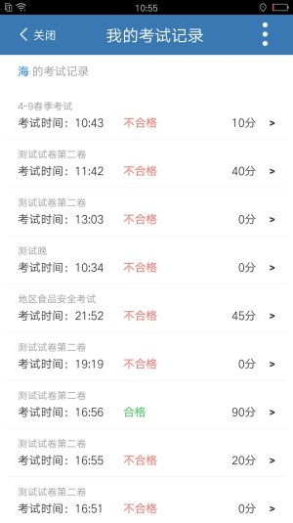
图十 图十一

